Práctica de Transformaciones: Conduzca su primer F1!

En este práctico se pretende dibujar y animar el movimiento de un auto de formula 1. El código base entregado tiene implementadas las funciones que dibujan cada una de las formas base que lo componen, y el cálculo del movimiento del mismo. Aplicando lo aprendido en teoría, el alumno debe acomodar las piezas adecuadamente para conformar el modelo, ubicarlo en el mundo y seguirlo con la cámara mientras avanza.
Para conducir el modelo, presione la tecla R y utilice el ratón para cambiar la velocidad (eje y) y dirección (eje x).

Primera parte: Construcción del Modelo

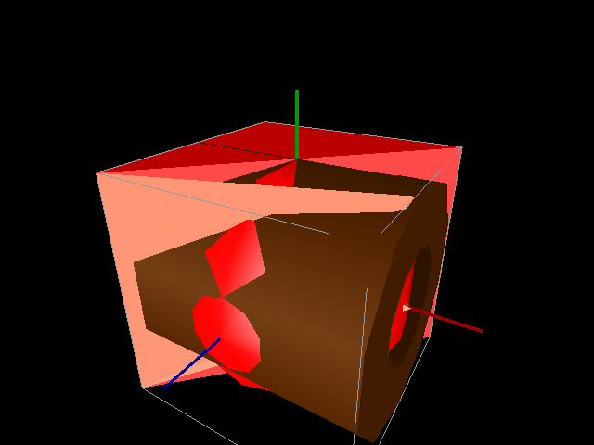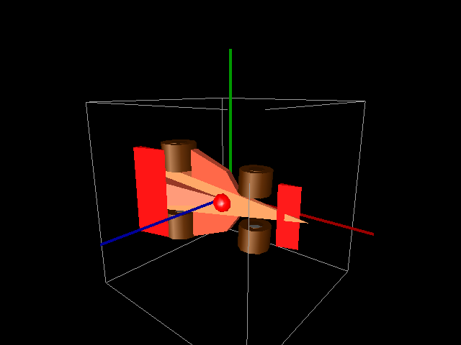
Fig. 1: conjunto de piezas antes y después de aplicar las transformaciones

Ya están implementadas las funciones que dibujan cada una de las partes que componen el auto. Cada función dibuja una pieza ocupando todo el cubo [-1;+1]x[-1;+1]x[-1;+1] (dibujado en blanco, para usar de referencia), por lo que debe aplicar antes de cada llamada las transformaciones que correspondan para que el resultado tenga la posición, orientación y tamaño adecuado. Intente aplicar el menor número de transformaciones posibles. En el resultado final, el auto debe verse desde arriba como en la figura.

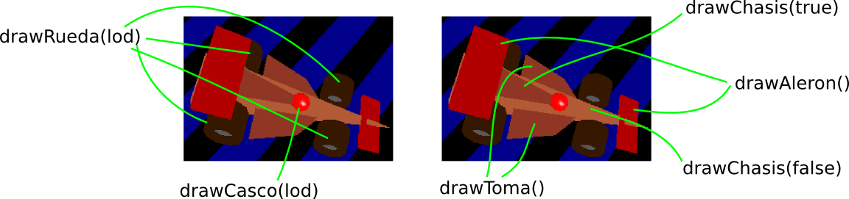
Fig. 2: Referencia de qué función dibuja cada pieza

Paso 1: Dibujar base del chasis
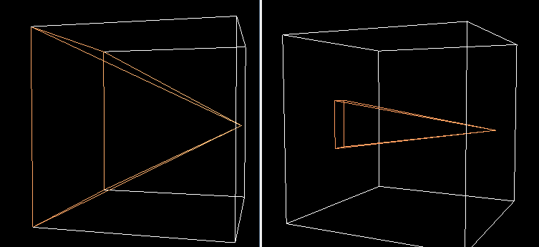
Utilice la función drawChasis. Aplique una transformación antes de la llamada a la función para escalar esta pirámide. El auto debe formarse sobre el plano xy, mirando hacia +x. La nueva pirámide debe medir 2 unidades de largo (x), 0.6 unidades de ancho (y) y 0.2 unidades de profundidad (z) y permanecer centrada en (0;0;0).

Paso 2: Dibujar las ruedas
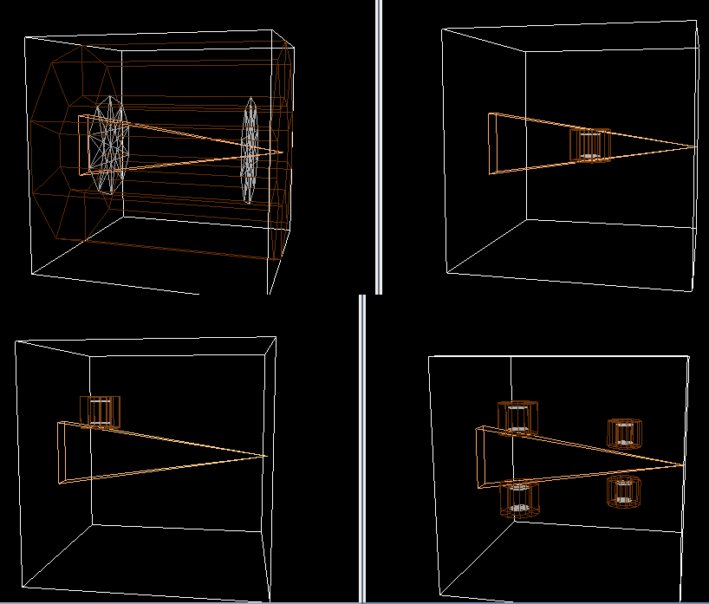
Utilice la función drawRueda. Deberá rotarla y escalarla adecuadamente.
Las coordenadas de los centros de las ruedas, relativas a la ubicación del auto son: (0.44;0.28;0), (0.44;-0.28;0), (-0.6;0.4,0) y (-0.6;0.-4;0)
Las ruedas traseras deben medir 0.3 x 0.4 x 0.4; las delanteras tienen el 80% del tamaño de las traseras

Paso 3: Dibujar las tomas de aire laterales
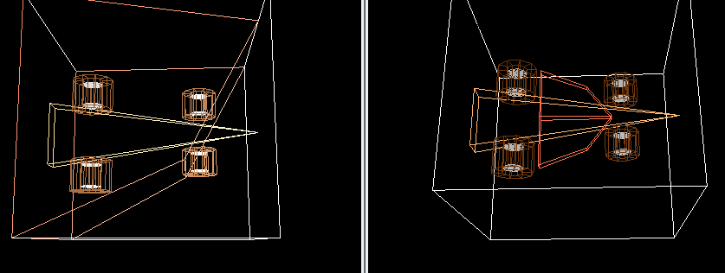
Utilice la función drawToma. Las tomas deben escalarse para medir 0.7 x 0.5 x 0.1. Para ubicarlas correctamente, debe desplazarlas 0.25 hacia un lateral del chasis (abajo en el dibujo, eje y) y 0.01 hacia arriba (eje z).
Debe dibujar las dos tomas con la misma función, aplicando una transformación de espejado en una de ellas.

Paso 4: Dibujar la parte superior del chasis
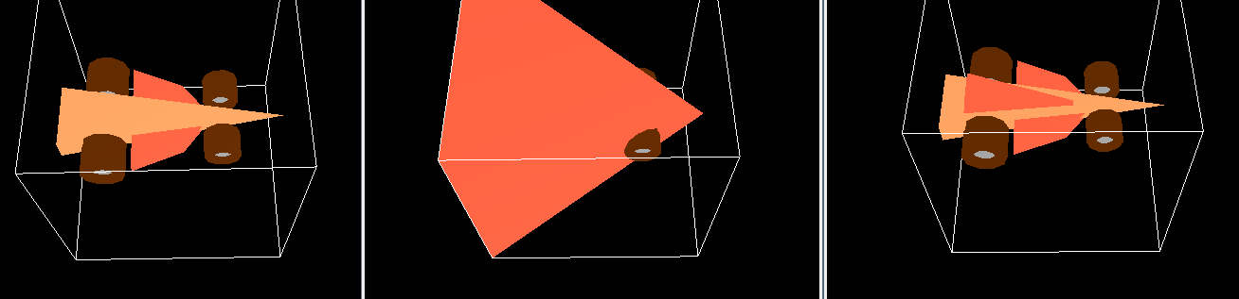
Utilise nuevamente drawChasis para dibujar la parte superior del mismo (la que se ubica detras del casco, y va hasta la base del aleron trasero). El tamaño final de la pieza debe ser 1.2 x .3 x .2, debe desplazarse 0.2 hacia atras y 0.05 hacia arriba, y rotarse 10 grados para quedar como en la figura.

Paso 4: Dibujar alerones
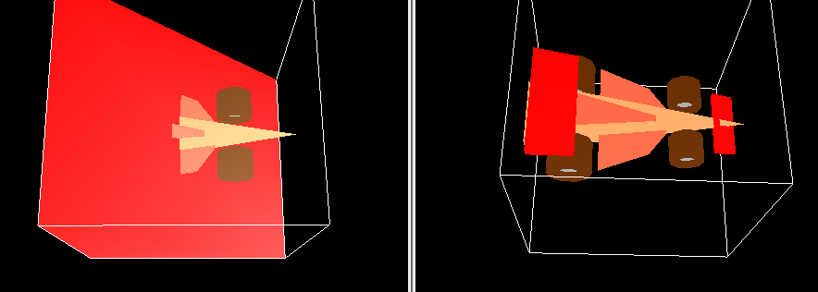
Utilice dos llamadas a la función drawAleron para dibujarlos.
El delantero mide 0.2;0.6;0.06 y va centrado en las coord 0.8;0;0, mientras que el trasero mide 0.4;1;0.1, y va centrado en -0.75;0;0.3

Paso 5: Dibujar el piloto
Intente escalar y posicionar la esfera que simula el casco del piloto.

Segunda parte: Movimiento
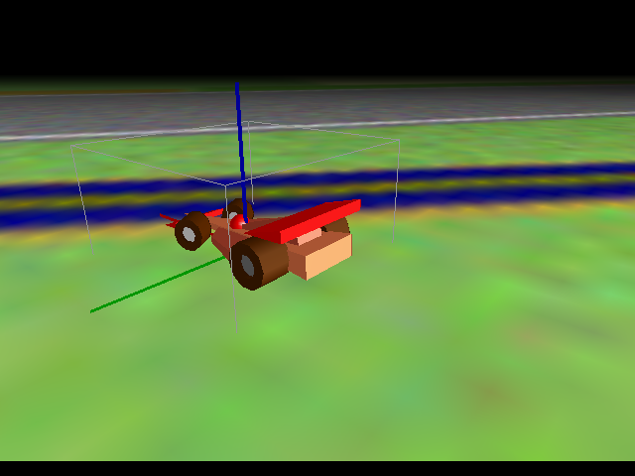
Paso 1: Acomodar el auto sobre la pista
Descomente la función que dibuja la pista y acomode (mueva y rote) el auto para que sus ruedas queden apoyadas sobre esta superficie.

Paso 2: Dirección y ruedas delanteras
La variable rang tiene el angulo de las ruedas respecto a la posición original en el auto (como giran cuando gira el volante, eje x con el ratón). La variable rang2 tiene el angulo de giro de la rueda sobre su propio eje (como “rueda” la rueda cuando el auto avanza). Agregue las transformaciones que corresponda para poder mover las ruedas cuando varían dichas variables.

Paso 3: Movimiento
El cálculo del movimiento del auto ya está implementado. Las variables ax, ay y aang tienen la posición en x e y, y el ángulo hacia donde se dirige el vehículo. Aplique las transformaciones adecuadas de forma que todo el auto se dibuje donde corresponde. (para mover el auto, presionar r, luego el eje x del ratón representa el volante y el eje y define la velocidad).

Paso 4: Cámara
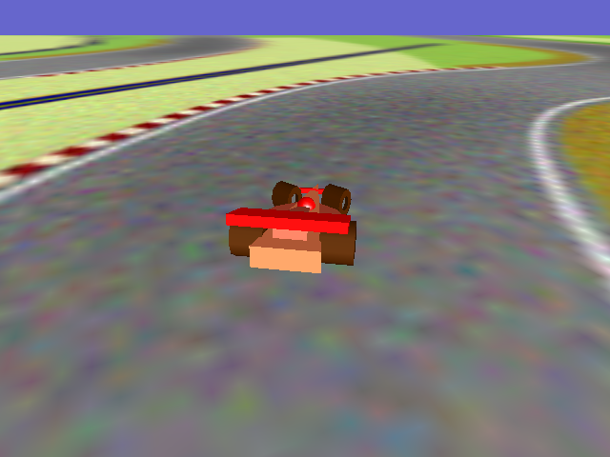
Utilice la función glLookAt para hacer que la cámara siga al auto. Deberá calcular la posición de la misma en base a la posición y dirección del auto.

Opcionales:

Además de seguir al auto, intente hacer que la cámara gire levemente cuando se gira el volante (ver ejemplo resuelto). Tip: utilice rang en el cálculo de la posición de la cámara.

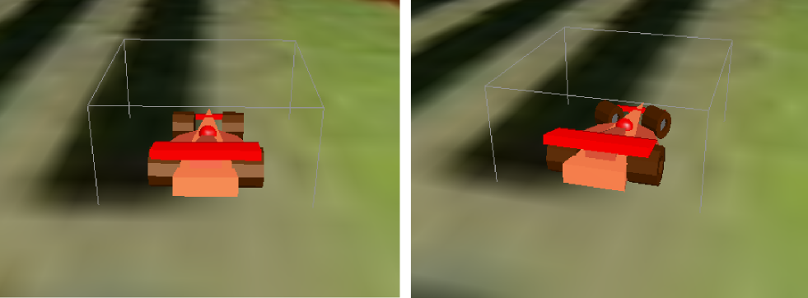
Verifique el comportamiento de la luz y compruebe si es afectada por las transformaciones y los desplazamientos de la cámara.

